Catégorie B Bât. à Énergie Positive Diplôme BEP® 2021
Construite en 2019, la villa de la famille Donzallaz, à Vuadens (FR), est une maison à ossature bois au standard Minergie-P. Une bonne isolation thermique avec des valeurs U atteignant les 0,12 W/m2K limite sa consommation à 5’600 kWh/a. Sur le toit, l’installation PV de 8,5 kWc orientée sud génère 10’400 kWh/a, soit une autoproduction de 185%. L’excédent solaire de 4’800 kWh/a alimente la voiture électrique de la famille, mais permettrait encore à deux autres e-véhicules de parcourir chacun 12’000 km/a sans émettre de CO2. Si toutes les familles et les PME approvisi- naient leurs logements, bâtiments et véhicules électriques avec de l’énergie verte produite sur place, la Suisse réduirait de près de 85% ses émissions globales de CO2.

Villa BEP 185% de la famille Donzallaz, 1628 Vuadens (FR)

La villa de la famille Donzallaz a été érigée en 2019, à Vuadens (FR), selon le standard Minergie-P. Construite avec du bois suisse, elle est très bien isolée et orientée au sud, ce qui permet d’exploiter au mieux le poten- tiel de l’énergie solaire passive. La consom- mation se limite ainsi à 5’600 kWh/a pour 200 m2 de surface de référence énergé- tique. Intégrée à la moitié sud-ouest du toit, l’installation PV de 8,5 kWc génère 10’400 kWh/a et assure une autoproduction de 185% à la villa BEP. Environ 50% de l’excédent solaire de 4’800 kWh/a alimente la voiture électrique de la famille.

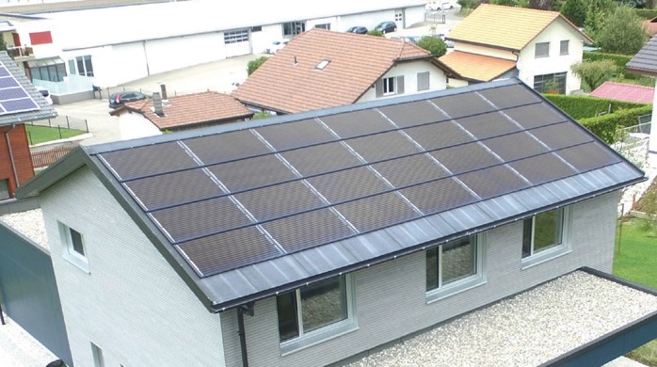
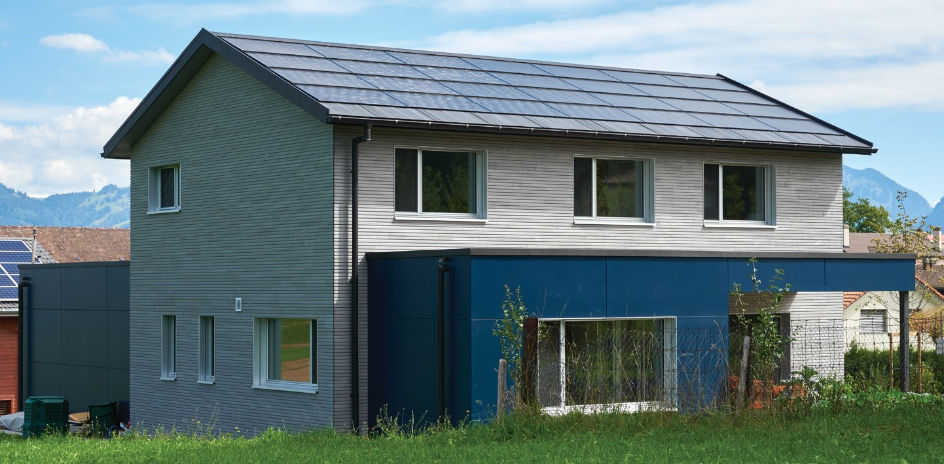1
Das 2019 erbaute Einfamilienhaus Donzallaz in Vuadens ist ein Minergie-P-Holzbau. Dank guter Wärmedämmung mit U-Werten bis
0.12 W/m2K benötigt es nur 5’600 kWh/a. Die gut integrierte 8.5 kW Dachanlage er- zeugt allein südseitig 10’400 kWh/a. Damit erreicht das PEB eine CO2-freie Eigenener- gieversorgung von 185%. Mit dem Solar- stromüberschuss von 4’800 kWh/a könnten zum Elektroauto der Familie Donzallaz noch 2 weitere E-Autos jährlich je 12’000 km emis- sionsfrei fahren. Folgen alle Schweizer Famili- en inkl. KMU diesem PEB-Beispiel mit CO2- freier Gesamtenergieversorgung von Gebäuden und E-Mobilität kann die Schweiz etwa 85% der Gesamtemissionen reduzieren.

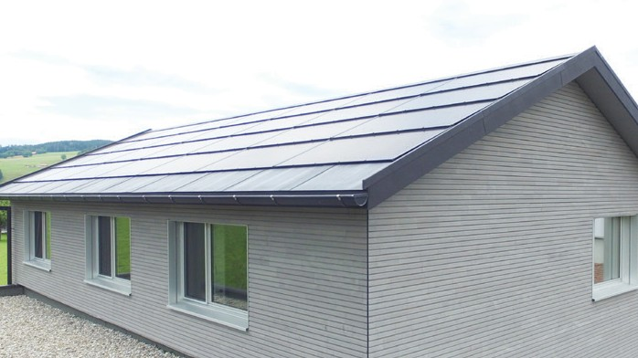
2
Données techniques

Isolation thermique
Mur: 36 cm Valeur U: 0.12 W/m2K
Toit: 32 cm Valeur U: 0.13 W/m2K
Sol: 16 cm Valeur U: 0.14 W/m2K Fenêtre: triple-vitrage Valeur U: 0.7 W/m2K

Besoin en énergie
SRE: 200 m2 | kWh/m2a | % | kWh/a
Electricité PaC: | 15.4 | 55 | 3’080
Electricité: | 12.7 | 45 | 2’540
Total besoins énerg.: | 28.1 | 100 | 5’620
Alimentation énergétique
Autoprod.: m2 kWp kWh/m2a % kWh/a PV-Toit: 48 8.5 216 185 10’390
Bilan énergétique (énergie finale) % kWh/a
Alimentation énergétique: 185 10’390
Total besoins énerg.: 100 5’620
Surplus d'électricité solaire: 85 4’770
Confirmé par Groupe E SA le 9 juillet 2021, Service Clients, Tél. +41 844 20 40 60
Personnes impliquées

Adresse du bâtiment Myriam et Julien Donzallaz Le Dally 311, 1628 Vuadens
Architectes
Atelier d’architecture Lutz Associés Sàrl Rue Jean Prouvé 14, 1762 Givisiez
Tél. +41 26 469 74 00, office @ lutz-architectes.ch
Ingénieur physique du bâtiment
Effiteam Sàrl
Rue Jean Prouvé 14, 1762 Givisiez
Tél. +41 26 470 14 00, info@effiteam.ch
Installation photovoltaïque
Etablissements Techniques Fragnière SA – ETF Rue de Battentin 21, 1630 Bulle
Tél. +41 26 919 20 30, infobulle@etf.ch
Construction bois
JPF-Ducret SA
Chemin des Mosseires 65, CP, 1630 Bulle
Tél. +41 26 919 72 82, secretariat@jpf-ducret.ch
Chauffage
Ackermann AG Chännelmattstrasse 11, 3186 Guin
Tél. +41 26 492 55 88, office@ackermannag.ch

3

1 La villa familiale Minergie-P/BEP à Vuadens (FR) et son installation photovoltaïque sur le toit.

2/3 Avec 10’400 kWh/a, l’installation PV de 8,5 kW en toiture assure une autoproduction de 185%.

46 | Schweizer Solarpreis 2021 | Prix Solaire Suisse 2021

